**ASSUNTO: Requer ao Exmo. Prefeito Paulo Silva, por intermédio da secretaria competente, informações referentes às Vans com Adaptação para Acessibilidade que foram entregues pelo Governo do Estado em dezembro de 2022 e estão estacionadas sem utilização no Pátio da Guarda Civil Municipal, Programa Cidade Acessível, Placas PLC0A65, FPM0A24 e FZP6H15.**

**DESPACHO**

**SALA DAS SESSÕES____/____/_____**

**PRESIDENTE DA MESA**

**REQUERIMENTO Nº / 2023**

SENHOR PRESIDENTE,

SENHORES VEREADORES E VEREADORAS,

**Requer ao Exmo. Prefeito Paulo Silva, por intermédio da secretaria competente, por intermédio da secretaria competente, informações referentes às Vans com Adaptação para Acessibilidade que foram entregues pelo Governo do Estado em dezembro de 2022 e estão estacionadas sem utilização no Pátio da Guarda Civil Municipal, Programa Cidade Acessível, Placas PLC0A65, FPM0A24 e FZP6H15.**

**Favor informar como foi a contemplação desde Programa do Governo do Estado e por qual motivo não estão em uso, já que em contato por telefone, foi relatado que as Secretarias de Educação e Saúde deverão utilizar os veículos e estão carentes deste importantíssimo equipamento para transportar os munícipes que tem mobilidade reduzida.**

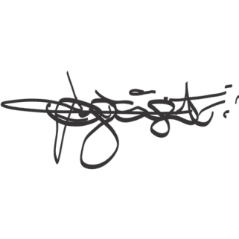

SALA DAS SESSÕES “VEREADOR SANTO RÓTOLLI”, aos 3 de abril de 2023.

**VEREADOR DOUTOR TIAGO CÉSAR COSTA**

